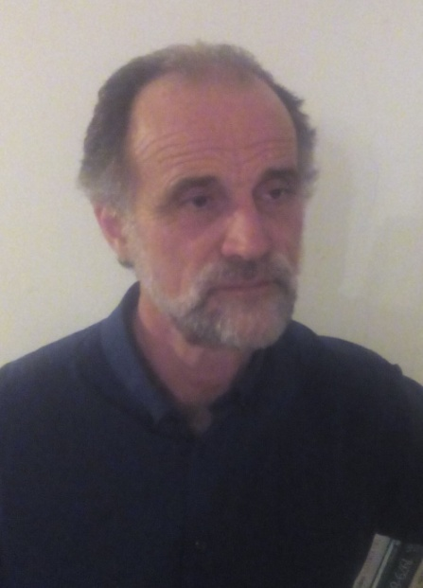

„Utaidat Uram, ismertesd meg velem, ösvényeidre taníts meg engem...”

Zsolt 25.4

Dobó György vagyok, az egyházmegyei felügyelői tisztségre való jelölésemet megtiszteltetésnek veszem, azt jó meggyőződéssel vállalom.

Bemutatkozásként elsőként a megyei elnökség előtt álló feladatok szerintem legfontosabb irányait fogalmazom meg, majd röviden írok evangélikus kötődésemről, az egyházammal való kapcsolatomról.

Meggyőződésem, hogy az egyház megújulásáért minden erőfeszítést meg kell tenni az egyházkormányzat minden szintjén, gyülekezeti és egyházmegyei szinten is.

A megyei elnökségnek az előttünk álló időszakban nézetem szerint a következőkre kell a fő hangsúlyt helyezni:

1/ A hitoktatás erősítése hitoktatói létszám és a hitoktatók anyagi megbecsülése tekintetében.

Nagyszerű missziós lehetőség van a kezünkben, minden a hitoktatásban mozgósítható lélekre szükség van, nem utolsó sorban azért, hogy a lelkészek ilyen irányú leterheltségét csökkenteni lehessen. /Fentiek szorgalmazása az egyházvezetés és a zsinat felé/

Ösztönözni a kötelező hitoktatásban résztvevő gyerekek családjainak bevonását a gyülekezeti életbe.

2/ Ifjúsági és gyermekprogramok /hittantáborok, ifjúsági táborok, kirándulások/ segítése, akár EM pályázatok útján is.

3/ A gyülekezetépítésben bevált jó gyakorlatok népszerűsítése, ötletek átadása. Merjünk tanulni egymástól. Egy már működő ilyen fórum a megyei gyülekezeti felügyelők évi kétszeri találkozása, illetve a felügyelők országos találkozója évente.

Nem szégyen tanulni a kisegyházaktól, különösen azon a területen, amiben sokszor erősebbek nálunk: dicsőítés, adakozás, fiatalok mozgósítása.

4/ Az ökumenikus kapcsolatok erősítését szorgalmazni a gyülekezetek szintjén.

5/Felelősség hordozásra motiválni - imádságos és anyagi természetű hordozásra - a köreinken kívül levő bajban lévőkért is. Tudjunk és akarjunk is kitekinteni gyülekezeti határainkon túlra is.

/Szegénységgel küzdők itthon, Kárpátalján, üldözött keresztények a világban./

6/Imádság és inspiráció. Mindenek előtt elmélyült imádságban kell kérjük a Szentlélek vezetését döntéseinkhez, az emberi és anyagi erőforrásokkal való jó gazdálkodáshoz, és ahhoz, hogy világosan lássuk, mennyi időt kell szánnunk a személyes kapcsolattartásra azért, hogy másokat is inspirálni tudjunk a közösségért örömmel végzett munkára, feladatvállalásra.

Beszélgető egyház legyünk, de először is Istennel beszélgető, Vele folyamatos kapcsolatban levő egyház. Meg vagyok győződve, hogy az egyházat nem a szervezeti struktúra tartja életben, hanem a helyi közösségek Istenre és egymásra hangolt szeretete. Úgy érzem, egyházunkban is sok a beszéd, s talán kevés az egymásra is figyelő beszélgetés.

Végül pár szót személyes életemről, evangélikus kötődésemről.

1958-ban születtem, Danhauser Laci bácsi keresztelt, Csengődy László konfirmált Budahegyvidéken. Felnőtt kereszténnyé itt, Budahegyvidéken, majd a Deák téri ifjúságban váltam a családi neveltetésben kapott útravalóval megerősítve. Családommal, feleségemmel és három gyermekünkkel 90-ben költöztünk Solymárra, így kapcsolódtunk be a pesthidegkúti gyülekezeti életbe. Megajándékozott embernek érzem magam. Szeretet vesz körül családban, gyülekezetben, baráti körben. Tudom, hogy ez kegyelem. Úgy érzem, kötelességem ebből valamit továbbadni azokban a közösségekben, ahol megfordulok. Ezért vállaltam el többek között a hidegkúti gyülekezetben a presbiteri, majd gondnoki szolgálatot. 13 éven át vezettem gyülekezetünkben a péntek esti imafélórát. Jó évtizede én fogom össze Pesthidegkúton az ökumenikus imahét programszervezését. Az idei tisztújítás során másodfelügyelőjének választott a hidegkúti gyülekezet.

Egyházmegyénkben az elmúlt két ciklusban felügyelőhelyettesként szolgáltam. Korábban Fabiny Tibor, utóbb Némethyné Uzoni Hanna helyetteseként.

A bemutatkozásom élén olvasható zsoltármondat jó évtizede kedves igém, napi imádságaim része.

Gyermekeink ma már felnőttek, ketten közülük családosak. Dániel fiam lelkész lett, jelenleg a Nyíregyházához közeli Nagycserkesz lelkésze.

Magam gépészmérnök vagyok, egy ipari méréstechnikával foglalkozó cégnél dolgozom.

Solymár, 2018. március 25.